目 录

**第一章 需求分析 3**

1.1 项目创作背景与目的 3

1.2 竞品分析 3

**第二章 概要设计 3**

2.1 模块联系 3

2.2 系统模块 4

2.3 模块层次图 4

2.4 模块关系调用图 5

**第三章 详细设计 5**

3.1 界面设计 5

3.2 数据库设计 7

3.3 E-R 图 8

3.4 关键算法 8

**第四章 主要测试 15**

4.1 用户系统测试 15

4.2 资源平台系统测试 15

4.3 AI 智能问答平台 15

4.4 网页制作平台 16

4.5 测试总结 16

**第五章 安装及使用 16**

5.1 安装 16

5.2 使用 17

**第六章 项目总结 20**

6.1 项目协调与任务分解 20

6.2 克服困难 20

6.3 未来规划 20

**参考文献 21**

第一章 需求分析

**1.1** **项目创作背景与目的**

随着计算机行业的潜能被逐渐挖掘，计算机行业已经与生活的各处细节建立起了关联， 参与进计算机专业的学生也大量增加。为响应国家提出的“加快建设科技强国，实现高水平 科技自立自强” 的倡议，我们结合当下现状开发了一个集资源分享平台、AI 素材制作与问 答平台和网站页面制作平台为一体的网站。

我们想要通过该网站来为对于网页制作并不熟悉但想要制作网页的群体提供一个低学 习成本制作网页的途径，同时也为广大学习者提供一个优质的资源分享网站和 AI 素材制作 与问答网站。为广大用户提供更低的网页制作门槛，激发用户对计算机类技术的兴趣。

**1.2** **竞品分析**

经过一段时间的市场调查分析，我们发现目前关于网页设计制作的网站在国内处于相对 空缺的状态。我们发现有几个比较优秀的国外网站竞品，我们基于这些竞品来进行分析。

|  |  |  |  |
| --- | --- | --- | --- |
| 竞品分析表格 | | | |
| 竞品网站 | 功能性 | 上手难度 | 我们的优势 |
| Justinmind | 强大的交互设  计，多人协作  功能，丰富的  UI 库 | 中等 | 更简单易上手的设计页面，中文 UI 界面， 使上手门槛极低，除网页制 作外还有用户分享平台和 AI创作及 问答平台，可以获取丰富的素材，  大大降低了素材制作与收集的门  槛，使初学者也能很好地去创建一  个独属于自己的网页 |
| Webflow | 可视化设计， 自定义交互，  CMS 功能，代码 访问 | 高 |
| Figma | 灵活的布局排  版工具，插件  组件系统 | 中等偏低 |

第二章 概要设计

**2.1** **模块联系**

我们的网站包含五大模块：个人资源存储模块、资源资料分享模块、小 I 智能解疑模块、 小 I 智能素材绘制模块、自主网页制作模块。

在用户进行注册后，可通过网站进行登录，进入网站后，用户可以进行用户名与头像的 更改来使自己的主页更具有辨识度。随后可以在个人中心进行自己资料的上传来将该界面当 作云盘使用，随后用户可以选择分享功能将自己的资源共享到网站里，用户将在资源中心看

到自己分享出的资源，同时也能看到其他用户分享出的资源，并进行点赞、查看、下载等操 作。用户可以通过下一模块：小 I 智能解疑模块来进行关于网页制作的答疑解惑，还可以使 用小 I 智能素材绘制模块来获取大量理想的素材。随后用户可以进入到自主网页制作模块 来制作自己的网页页面，最终可以通过该模块预览、导出。

**2.2** **系统模块**

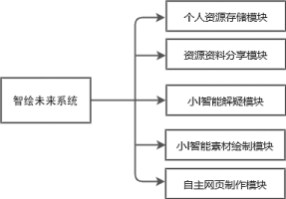

系统模块图

**2.3** **模块层次图**

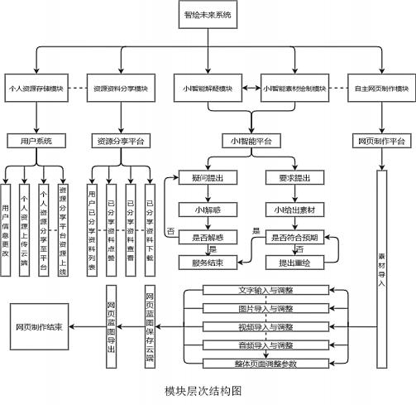

**2.4** **模块关系调用图**

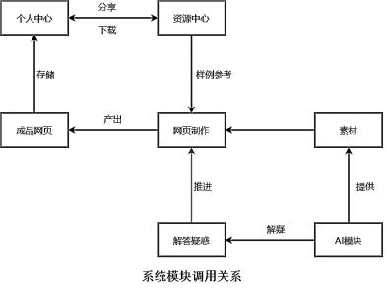

第三章 详细设计

**3.1** **界面设计**

本网站基于 vue2 进行用户界面开发，秉承直观、高效、自然的设计原则，关注用户的 直接体验，站在用户的角度思考设计。尽量减小用户与系统交互过程中的操作难度，提高交 互效率。以下是我们项目设计的一些主要界面：

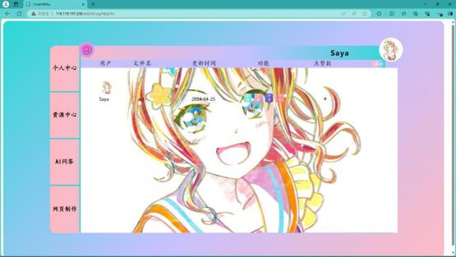

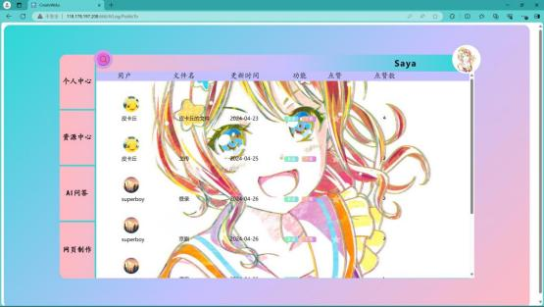

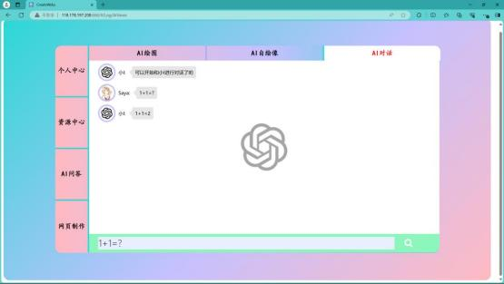

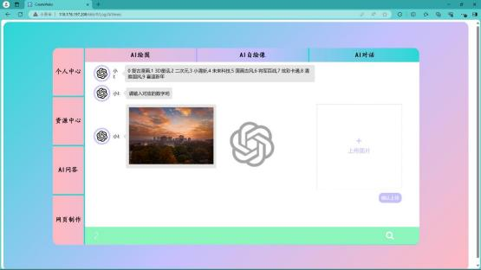

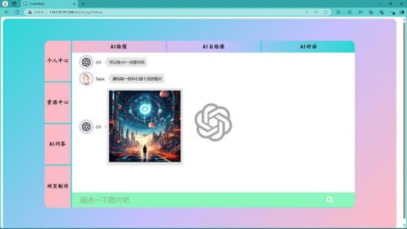

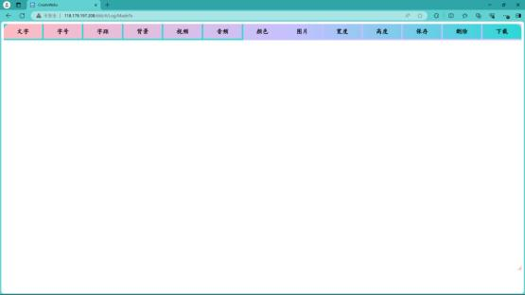

**3.2** **数据库设计**

本系统采用 Mysql 作为数据库，设计目标基于智绘未来系统需求，从用户注册账号开始 系统会自动为用户分配一条唯一记录，用户可添加自主设计的网页资源，并通过分享来使其 他用户查看该资源。系统会为每个用户的每个资源分配唯一的记录，并且在用户删除记录后 资源会在后台保存 30 天后彻底被删除，用户可联系管理员进行数据恢复。各个模块相互独 立，均使用逻辑主键进行表间的联系，通过使用 MySQL 中的用户 ID+数据资源 ID 组合作为 唯一的主键标识进行关联，符合当前主流的数据库设计思想，并且具有强大的可拓展性、高 效的查询效率以及灵活易用的特点。

**3.3** **E-R** **图**

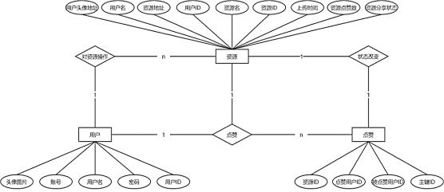

**3.4** **关键算法**

第四章 主要测试

**4.1** **用户系统测试**

|  |  |  |  |  |
| --- | --- | --- | --- | --- |
| 操作序号 | 操作描述 | 预期输出 | 实际输出 | 结果 |
| 1 | 注册用户信息，输入用 户名、密码 | 注册成功，跳转 至登录页面 | 注册成功，跳转至 登陆界面 | 通过 |
| 2 | 输入用户名、密码进行 登录 | 登录成功进入主 页面 | 登录成功进入主页 面 | 通过 |
| 3 | 进行用户名、头像更改 | 更改成功，用户 页面得到更新 | 更改成功，用户页 面得到更新 | 通过 |

**4.2** **资源平台系统测试**

|  |  |  |  |  |
| --- | --- | --- | --- | --- |
| 操作序号 | 操作描述 | 预期输出 | 实际输出 | 结果 |
| 1 | 进行资源上传 | 资源成功上传， 出现在个人中心 | 资源成功上传，出 现在个人中心 | 通过 |
| 2 | 点击个人中心的资源旁 边的分享按钮 | 已上传至个人中  心的资源出现到  资源中心 | 已上传至个人中心  的资源出现到资源  中心 | 通过 |
| 3 | 点击资源中心中其他用  户上传资源旁边的点赞  按钮 | 显示点赞成功， 其他用户分享的 资源点赞数加一 | 显示点赞成功，其  他用户分享的资源  点赞数加一 | 通过 |
| 4 | 点击资源中心的若干资 源旁的查看按钮 | 成功看到资源中  心中被分享的网  页资源 | 成功看到资源中心  中被分享的网页资  源 | 通过 |

**4.3** **A** **I** **智能问答平台**

|  |  |  |  |  |
| --- | --- | --- | --- | --- |
| 操作序号 | 操作描述 | 预期输出 | 实际输出 | 结果 |
| 1 | 向 AI提问关于网页制 作的基础 | AI给出与问题相 符、解决方案详 | AI给出与问题相 符、解决方案详细 | 通过 |

|  |  |  |  |  |
| --- | --- | --- | --- | --- |
|  |  | 细的回答 | 的回答 |  |
| 2 | 向 AI提出绘制图片的 详细要求 | AI给出符合预期 的图片 | AI给出符合预期的 图片 | 通过 |
| 3 | 向 AI提供图片按风格 要求进行重绘 | AI给出符合预期 的图片 | AI给出符合预期的 图片 | 通过 |

**4.4** **网页制作平台**

|  |  |  |  |  |
| --- | --- | --- | --- | --- |
| 操作序号 | 操作描述 | 预期输出 | 实际输出 | 结果 |
| 1 | 写入字体，并调整字体 大小、字距、色号 | 字体成功被写 入，字体大小、 字距、颜色成功  被更改 | 字体成功被写入， 字体大小、字距、 颜色成功被更改 | 通过 |
| 2 | 进行背景更改，上传背 景图片 | 图片成功上传， 背景被更改 | 图片成功上传，背 景被更改 | 通过 |
| 3 | 进行视频上传 | 视频成功被上传 并可以正常播放 | 视频成功被上传并 可以正常播放 | 通过 |
| 4 | 进行音频上传 | 音频成功被上  传，成为背景音  乐并自动播放 | 音频成功被上传， 成为背景音乐并自  动播放 | 通过 |
| 5 | 进行网页保存 | 网页成功被保存  至个人中心，可  以进行分享等操  作 | 网页成功被保存至  个人中心，可以进  行分享等操作 | 通过 |
| 6 | 进行网页下载 | 网页成功被下载 到本地 | 网页成功被下载到 本地 | 通过 |

**4.5** **测试总结**

功能测试：在所有功能模块上测试成功，并且能够正常运行。

性能测试：系统的运行速度极快，资源消耗极小。根据用户提出问题的差异，AI板块响应时 间会有所区别，除该板块外，其他板块响应时间均处于毫秒级。

安全性测试：采用了 JWT 令牌进行登录验证，避免了使用 cookie 与 session 的风险，网站 采用 springsecurity 进行安全加密满足相关安全要求，数据安全得到保障。

兼容性测试：系统前端与后端均在云服务器上部署，在浏览器上能够正常运行。 可靠性测试：通过大量样本测试，体现了网站的稳定性与可靠性。

第五章 安装及使用

**5.1** **安装**

本产品为网站服务产品，无需下载安装，直接访问网站即可进入使用。

**5.2** **使用**

1.登录界面

进入网站即可进入登录页面，若是初次登录，则点击 Sign 进行注册，在注册页面完成 注册将会跳出提示并自动返回登录页面，在登录界面填写注册的账号和密码即可完成登录， 进入到个人中心界面。这种注册+登录的方式十分便捷迅速，大大提高了网页便利性。

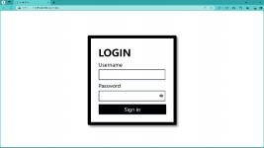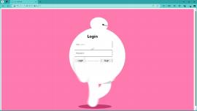

2.个人中心界面

在进入个人中心界面以后，可以点击自己的头像来更改自己的用户名和头像，更改后的 用户名和头像会同步出现在其他有关用户的交互页面，在个人中心，也可以上传自己制作完 成的网页资源，在这里，用户可以将其当作一个专属于自己的云盘使用，可以查看、下载、 分享、删除自己已经上传的网页资源，分享后，相应的网页资料共享在资源中心界面，同时， 个人中心还会显示自己的资源在资源中心的被点赞数。

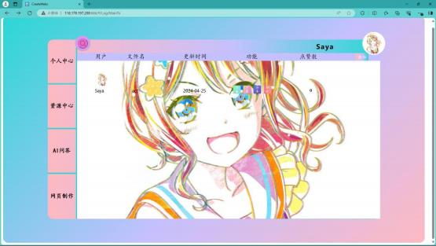

3.资源中心界面

进入资源中心页面后，用户将会看到所有用户分享出来的网页资料，用户可以对这些网 页资源进行查看、下载、点赞的操作，这些网页资源会按点赞数降序的顺序被排列在资源中 心，同时，用户可以通过搜索功能来搜寻自己想要了解的网页资源。



4.AI 问答界面

该界面分为三个模块：AI绘图模块、AI 自绘像模块、AI 问答模块。

在 AI 绘图模块，用户可以通过提出自己对于图片素材的要求来指引 AI 绘出自己想要 的图片素材。在 AI 自绘像模块，用户可以通过给出图片，然后选择自己想要绘制的风格， 来使 AI对图片进行符合自己预期的重绘。在 AI 问答界面，用户可以向 AI询问各种网页制 作问题来提高自己网页制作的效率，并学习自己认识范围外的知识。在使用过程中，用户可 tab 键来补全自己曾经提问过的问题。



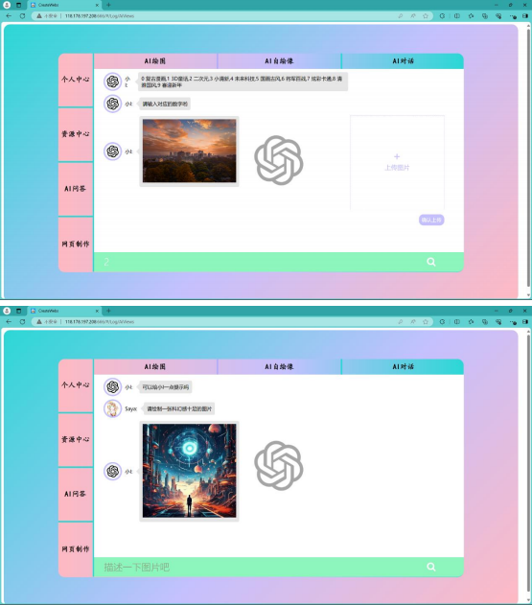

5.网页制作界面

在该界面，用户的操作非常自由，用户可以在该页面随意添加元素，如文字、图片、音 频、视频等。利用好这些元素，用户可以创造出一个独特的、属于自己的网页。完成制作后， 点击保存按钮，网页将自动保存到个人中心，用户也可以点击下载直接下载到自己的设备上。

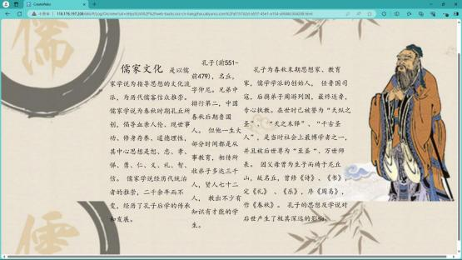

第六章 项目总结

**6.1** **项目协调与任务分解**

我们发现，在科技兴国的时代大背景下，越来越多的人开始接触计算机行业，而许多人 接触互联网的开端便是网页，那么制作网页对于大部分想要深入接触互联网的人群将是一个 非常吸引人的事，但是网页制作的门槛并不低，因此我们便打造了这样一个集云盘存储、AI 问答设计、网页制作为一体的网站，来为用户提供更好的网页制作体验，并降低网页制作的 门槛，使零基础的用户也能快速入手网页制作，体验网页制作带来的乐趣与成就感。

对于该网站的项目协调，后端服务采用 Java 语言开发，周盛希使用springboot、mybatis、 springsecurity、springMVC 等框架进行搭建；使用 tomcat 进行后端部署；前端网站则由 黄鑫负责开发，通过 Nginx 进行部署，使用 HTML、JavaScript、css 语言开发，由周盛希使 用 vue2 以及 Ajex 等框架进行搭建。杨易舟负责 UI 界面的设计和性能测试，以确保项目能 够稳定提供需求功能。

**6.2** **克服困难**

1.零基础的用户该怎么快速上手网页制作？

对于零基础的用户来说，面临着复杂的系统学习耗时长、实践周期长的困难，我们经过 种种尝试后发现，“一对一”类型的“教学服务”在入门方面有着显著的作用，即面临困难 时专项解决困难，这样既能解决开发过程中的难处，也能更精确有效地学习到知识。对此， 我们引入了 AI 对话平台，来更好地为用户提供服务，使用户能得到更好的网页制作体验， 并在这个过程中进行高效的学习和制作。

2.我们的网站平台该怎么样为用户提供更便利的体验？

在解决了零基础用户该怎么快速上手网页制作的困难后，我们发现，如果一个网站仅仅 包含一个网站制作功能和 AI 辅助功能，那么网站未免有些过于单调，并且用户仅将自己完 成的网页保存到本地难免会出现一些问题，比如误删等操作。为此，我们提出，不妨为网站 加入一个类似于云盘的功能，让用户在制作完成后可以直接便捷地一键保存到云端，同时也 可以选择下载到本地，这样可以有效避免了仅保存在本地的一些隐患，云盘功能也极大地为 用户提供了更便利的体验。

3.如何更好地发挥网站的用户相关功能

除了上述的个人网盘外，我们的网站的用户系统存在感过于微小，仿佛与网页制作这一 板块有着较大的割裂感，为此我们提出可以让用户之间分享自己制作的网页，来达到用户间 交互的目的，既有效地利用了用户系统的优越性，使网页制作的过程更有趣味性，也让用户 与用户之间有了更直接、更深层次的联系，也有助于用户与其他用户在不断地参考与相互学 习中共同进步。

**6.3** **未来规划**

1.应用场景拓展：随着技术的逐渐升级，我们可以在网页添加更多的功能，比如网页制

作中加入多种模板、加入交互按钮选择，使用户制作的网页页面更加地丰富多彩。以及加入 部分后端编译功能，使用户的网页功能性更强，可以与不同的网页之间相互关联。

2.智能化技术拓展：随着 AI技术的不断进步，我们可以在未来使 AI 能做到的功能性更 加丰富，例如可以提出让 AI 查看用户当前制作的网页，并给出专业的相关性技术建议以及 美观设计建议，并提供较为准确的修改依据，使用户的网页制作体验更加便利，轻松。

3.商业化推广：该网站存在着许多的商业潜力，在之前进行竞品分析的时候我们发现： 关于网页制作与 AI 辅助与云盘功能相结合的网站在国内网站处于完全空挡的状态，甚至国 内没有大型的网页制作相关的网站，即使是国外一些比较优秀的网页制作相关网站，也没有 AI 辅助功能以及云盘分享等功能。所以，我们认为该产品有着较大的商业潜力，在许多模 块可以进行商业化运作，例如云盘、网页制作等。

参考文献

[1]王刚,李明.基于 Web 的用户友好型网页制作平台设计与实现[J].计算机科学与应 用,2021,11(2):153-160.

[2]张晓红,陈晓梅.Web 开发中用户自定义网页模板的研究与实践[J].软件工 程,2020,23(5):62-66.

[3]李婷,刘明.基于响应式设计的 Web 网页制作技术研究[J].信息技术,2021,45(7):90-94.

[4]王志远,赵明.Web 开发框架下用户自定义网页功能扩展研究[J].计算机与现代 化,2022,(2):89-93.

[5]刘阳,王丽.基于 Web 的可视化网页制作工具设计与应用[J].信息技术与应 用,2021,(4):1-5.

[6]黄勇,李晓飞.面向 Web 开发的用户友好型网页编辑器研究[J].计算机工程与设 计,2022,43(1):275-281.

[7]赵晓燕,张华.Web 开发中拖拽式网页制作技术的研究与实现[J].软件导 刊,2020,19(10):109-112.

[8]高峰,王晓宇.基于 Web 的自定义网页生成系统的设计与实现[J].信息系统工 程,2021,(6):65-68.

[9]李静,陈亮.Web 开发中用户友好型网页布局优化技术研究[J].计算机科 学,2022,49(S1):190-194.

[10]陈明,马丽.基于 Web 的可视化网页构建平台研究与实践[J].软件,2021,42(12):108- 111.

[11]王晓辉,李明.人工智能在 Web 开发中的应用与实践[J].软件工程,2020,23(06):46-50.

[12] 黄凯,张华.人工智能在 Web 服务优化中的应用探索[J].软件导刊,2021,20(06):251- 254

[13] 张晓龙,张涛.人工智能在 Web 智能推荐系统中的应用研究[J].信息技术与信息 化,2020(05):52-54.

[14] Smith,J.&Johnson,A.Designing a User-Friendly Web-

Based Platform for Web Page Creation[J].Journal of Web Development and

Technologies,2021,12(3):123-134.

[15] Brown,T.&Lee,K.Responsive Design-

Based Web Page Creation Techniques in Web Development[J].Journal of We

b Sciences,2022,8(1):56-68.